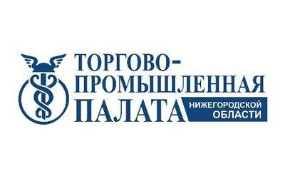
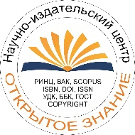

III МЕЖДУНАРОДНАЯ НАУЧНО-ПРАКТИЧЕСКАЯ КОНФЕРЕНЦИЯ

УПРАВЛЕНИЕ ЧЕЛОВЕЧЕСКИМИ РЕСУРСАМИ В РАМКАХ РЕАЛИЗАЦИИ
НАЦИОНАЛЬНЫХ ЦЕЛЕЙ И СТРАТЕГИЧЕСКИХ ЗАДАЧ РАЗВИТИЯ
Нижний Новгород, 28.01.2022
Сайт конференции: http://hrm-conf.ru

Формат: очное (с применением видео-конференц-связи), прямая трансляция
Организаторы: Институт экономики и предпринимательства Национального исследовательского Нижегородского государственного университета им. Н.И. Лобачевского, Общественный Комитет по трудовым ресурсам Торгово-промышленной палаты Нижегородской области, Научно-издательский центр «Открытое знание», Научно-издательский центр «Статус».
Место проведения: Торгово-промышленная палата Нижегородской области, г. Нижний Новгород, ул. Нестерова, 31. (Малый зал с 10.00 до 18.00)
Цель конференции: обсудить теоретические и практические проблемы управления человеческими ресурсами, обеспечивающего реализацию национальных целей и стратегических задач социально-экономического развития.
Участники конференции: учёные, научные сотрудники, профессорско-преподавательский состав высших учебных заведений, представители государственных и муниципальных органов власти, директора по персоналу, руководители по развитию малого и среднего бизнеса, специалисты предприятий и организаций
НАПРАВЛЕНИЯ РАБОТЫ КОНФЕРЕНЦИИ:
- Инновационно-интеграционные процессы управления человеческими ресурсами в рамках реализации национальных целей и стратегических задач развития
- Экономическая стабильность и устойчивый рост качества жизни населения в условиях трансформации процессов управления человеческими ресурсами в международной и российской практике
- Современные механизмы и технологии управления человеческим капиталом в условиях реализации национальных целей и цифровизации общества
- Проблемные вопросы реализации человеческого потенциала как национального общественного богатства, источника инновационного развития и экономической безопасности
- Влияние национальных культур на управление человеческим капиталом в процессе инновационного развития
ПО ИТОГАМ КОНФЕРЕНЦИИ
- Издание сборника статей с индексацией в наукометрических базах Web of Science и Scopus
- Статьи в журнале «Экономика и общество» (e-library)
ПРОГРАММНЫЙ КОМИТЕТ
В состав программного комитета конференции входят ученые из стран ближнего и дальнего зарубежья, в том числе России, Германии, Беларуси, Польши, Дании, Таджикистана, Китая, Узбекистана, Казахстана, Украины, и др.
ПОРЯДОК УЧАСТИЯ В ПУБЛИКАЦИИ
Участие в конференции – бесплатное.
Оплата редакционно-издательских услуг за публикацию в сборнике трудов конференции (e-library)-950 руб.
Оплата редакционно-издательских услуг за публикацию в сборнике трудов конференции (Web of Science и Scopus) – 30 000 руб (включая стоимость перевода). Заключается договор с представителем коллектива авторов.
САЙТ КОНФЕРЕНЦИИ
Сайт конференции: http://hrm-conf.ru | Телефон для связи: +7 910 396 67 96

ЖДЕМ ВАШИХ НАУЧНЫХ ОТКРЫТИЙ!

